НАЦИОНАЛНА ГЕОГРАФСКА ОЛИМПИЈАДА 2018.

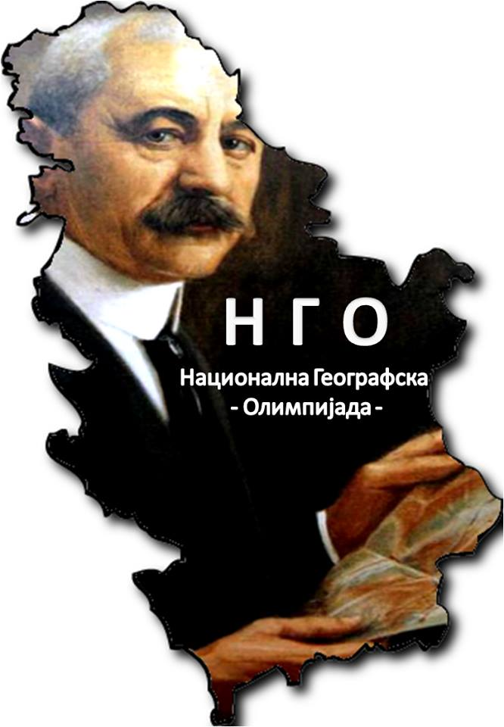
РЕГИОНАЛНИ НИВО ТАКМИЧЕЊА
ПИСАНИ ТЕСТ

име и презиме

_______________________________________________________________________ШКОЛА

______________________________ РАЗРЕД

- Дат је график који показује стопу фертилитета у Кини.

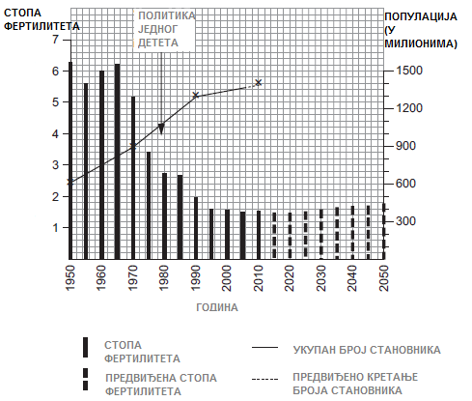

а) Колико је износила стопа фертилитета:

1960; ________

1980; ________

2000 ________?

б) На датом графику доврши линију која ће означавати предвиђенo кретање броја становника Кини. Послужи се подацима из табеле испод.

Година | Популација у милионима
2030. | 1400
2050. | 1300

в) Многи људи мисле да је „Политика једног детета“ редуковала стопу фертилитета у Кини. Да ли дати график потврђује ту тврдњу?

...........................................................................................................................................................

............................................................................................................................................

............................................................................................................................................

............................................................................................................................................

- Слика испод показује највишу и најнижу годишњу количину падавина у последњих 10 година у басену Мари-Дарлинг у Аустралији.
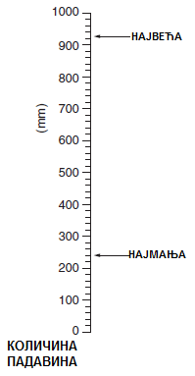

а) Просечна количина падавина у последњих 30 година износила је 570 mm. Прикажи овај податак на датој слици користећи стрелицу.

б) Како власти могу у таквим областима обезбедити да вода буде доступна и током сувог периода године? Наведи два примера.
............................................................................................................................................................

............................................................................................................................................................

............................................................................................................................................

в) Посматрај график и табелу испод, који приказују различито коришћење воде у две државе Аустралије.

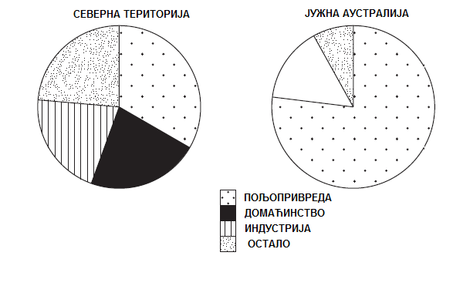

Коришћење воде у Јужној Аустралији | %
пољопривреда | 77
домаћинство | 10
индустрија | 5
остало | 8

На Графику допуни десни део који се односи на Јужну Аустралију, користећи информације из Табеле. Искористи део који није засенчен.

г) На шта се највише воде троши у Северној Територији и који проценат залиха воде користи?

..........................................................................................................................................................

..........................................................................................................................................................

д) Користећи само дате информације, упореди употребу воде за пољопривреду у ове две државе.

............................................................................................................................................

............................................................................................................................................

............................................................................................................................................

............................................................................................................................................

- Посматрај карту испод, која показује Хавану, главни град Кубе.

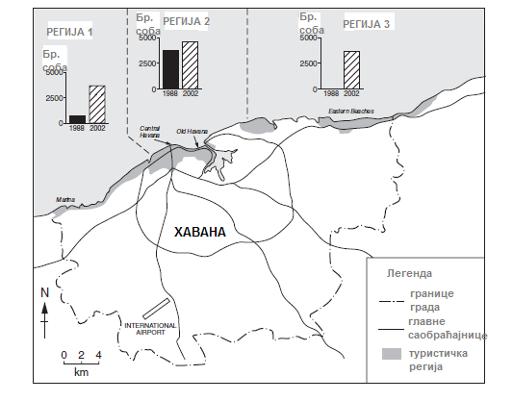
а) Дефиниши локацију туристичких регија приказане на карти.

............................................................................................................................................

............................................................................................................................................

............................................................................................................................................

............................................................................................................................................

б) Које туристичко подручје је имало највише хотелских соба 2002. године?

............................................................................................................................................

в) Које подручје је имало највећи пораст броја соба у периоду од 1988. и 2002.?

............................................................................................................................................

г) Опиши како се број хотелских соба променио између 1988. и 2002. године у три области приказане на карти.
............................................................................................................................................

............................................................................................................................................

............................................................................................................................................

............................................................................................................................................

д) Предложи два разлога за различите стопе раста туристичких подручја.

............................................................................................................................................

............................................................................................................................................

- График испод показује удео енергетских ресурса у потрошњи у 4 државе.

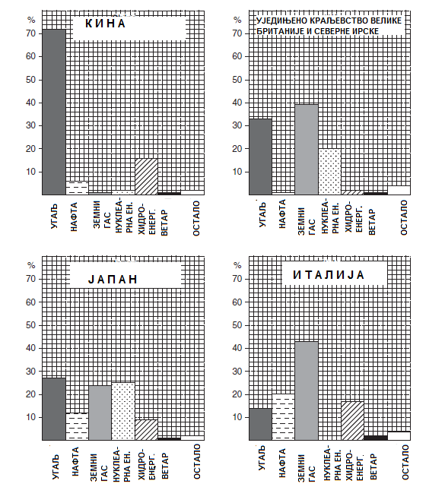

а) Користећи график, наведи два фосилна горива и два обновљива извора енергије.

Фосилна горива: .................................................... ..............................................................

Обновљиви извори: .................................................. ..............................................................

б) График показује да владе четири земље користе веома различите проценте енергетских извора. Предложите два разлога зашто су владе направиле ове различите изборе.

............................................................................................................................................

............................................................................................................................................

............................................................................................................................................

............................................................................................................................................

............................................................................................................................................

в) Наведи и објасни две промене у расподели коришћења енергије, које би утицале на веће очување животне средине.

............................................................................................................................................

............................................................................................................................................

............................................................................................................................................

............................................................................................................................................

............................................................................................................................................

- Дата је карта са изолинијама које повезују места са истим вредностима ваздушног притиска.

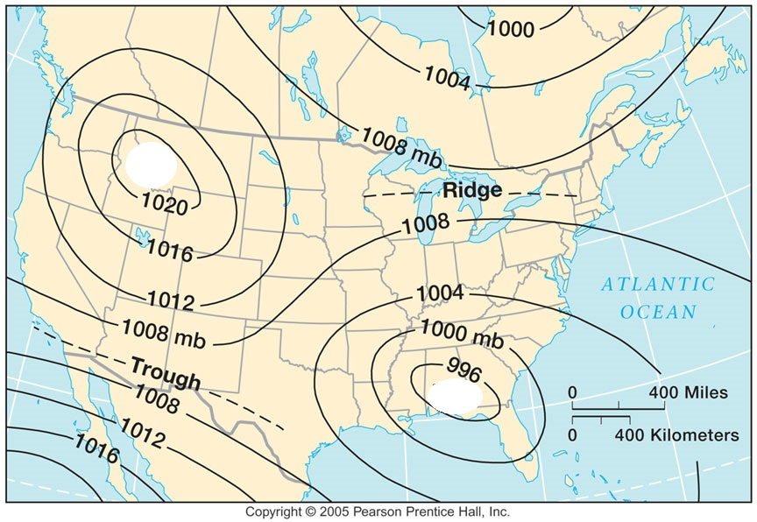

а) Изолиније уцртане на карти се зову.................................................... Поља високог ваздушног притиска зову се

...................................................., а ниског.....................................................

б) На датој карти, уцртај слово H на месту високог ваздушног притиска и слово L на месту ниског ваздушног притиска, а затим стрелицом одреди правац дувања доминантног ветра при временским условима приказаним на карти.

в) Који локални ветар је карактеристичан за државу приказану на карти? Објасни због чега долази до његовог формирања?
..................................................................................................................................................................................

................................................................................................................................

............................................................................................................................................

............................................................................................................................................

............................................................................................................................................

............................................................................................................................................

ПРАКТИЧНИ РАД
У табелама 1, 2 и 3 дате су средње месечне температуре ваздуха и средње месечне количине падавина на следећим метеоролошким станицама: Будва, Палић и Копаоник. На основу података из датих табела, на милиметарском папиру нацртати клима дијаграм за сваку од станица, на којем ће графички бити представљено кретање вредности температуре ваздуха и падавина.
На празној линији изнад табеле, уписати назив одговарајуће метеоролошке станице.
За сваку метеоролошку станицу написати ком типу климе припада и описати његове основне климатске одлике.

Табела бр. 1 – Средње месечне температуре и средња месечна количина падавина у
_____________
Месеци | I | II | III | IV | V | VI | VII | VIII | IX | X | XI | XII
Температура(^{о}C) | 1,68 | 2,4 | 7,32 | 12,66 | 16,74 | 21,1 | 23,56 | 22,34 | 17,5 | 11,6 | 7,22 | 1,3
Падавине (mm) | 42,2 | 60,34 | 42,36 | 38,02 | 83,4 | 41,12 | 47,38 | 67,52 | 64,62 | 76,9 | 31,98 | 21,68

Тип климе: __________________________
Одлике климе: __________________________________________________________________________________
__________________________________________________________________________________
__________________________________________________________________________________
Табела бр. 2 - Средње месечне температуре и средња месечна количина падавина у
______________
Месеци | I | II | III | IV | V | VI | VII | VIII | IX | X | XI | XII
Температура(^{о}C) | -4,2 | -2,88 | -1,66 | 3,4 | 6,98 | 11,36 | 13,96 | 13,94 | 9,62 | 5,68 | 2,24 | -2,68
Падавине (mm) | 100,64 | 72,34 | 124,76 | 104,56 | 169,28 | 97,4 | 75,92 | 64,24 | 86,36 | 96,42 | 81,42 | 58,44

Тип климе: __________________________
Одлике климе: _________________________________________________________________________________
_________________________________________________________________________________
_________________________________________________________________________________

Табела бр. 3 – Средње месечне температуре и средња месечна количина падавина у
______________
Месеци | I | II | III | IV | V | VI | VII | VIII | IX | X | XI | XII
Температура(^{о}C) | 9,33 | 9,67 | 12,40 | 15,27 | 19,03 | 23,97 | 26,60 | 26,53 | 21,83 | 18,27 | 15,27 | 10,17
Падавине (mm) | 337,97 | 281,57 | 194,87 | 218,03 | 140,47 | 72,23 | 64,20 | 58,47 | 310,13 | 164,77 | 208,13 | 269,20

Тип климе: __________________________
Одлике климе: __________________________________________________________________________________
__________________________________________________________________________________
__________________________________________________________________________________

